Қосымша №5

«Жамбыл ауылының ЖОББМ» КММ-нің электрондық күнделікке

2021-2022, 2022-2023, 2023-2024 оқу жылындағы сынып сағаттары толығымен енгізілді.

Даярлық сынып 2021-2022 сынып сағаты дүйсенбі күні

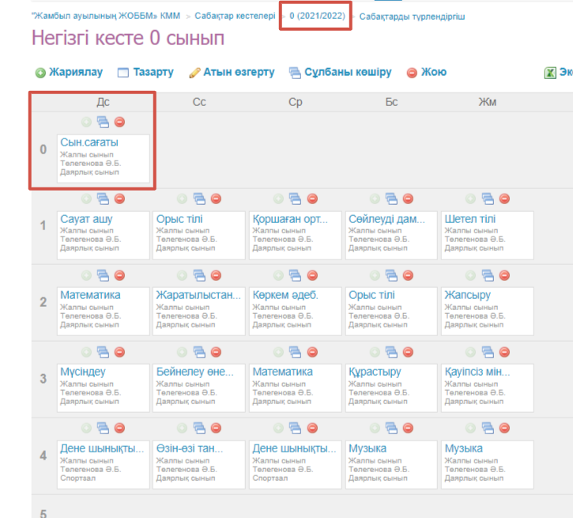

1 сынып 2021-2022 сынып сағаты дүйсенбі күні

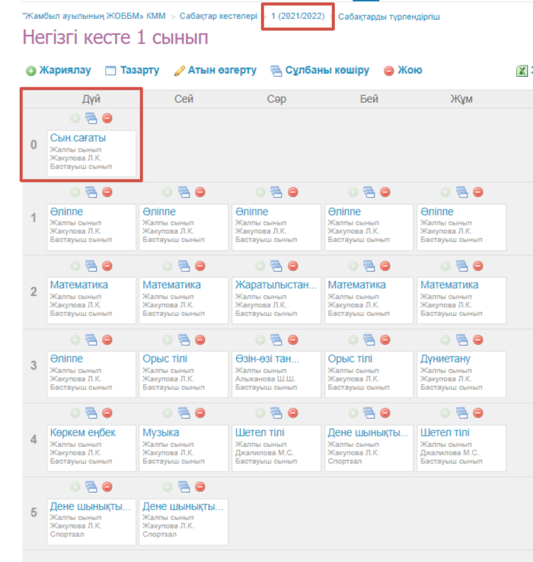

2 сынып 2021-2022 сынып сағаты дүйсенбі күні

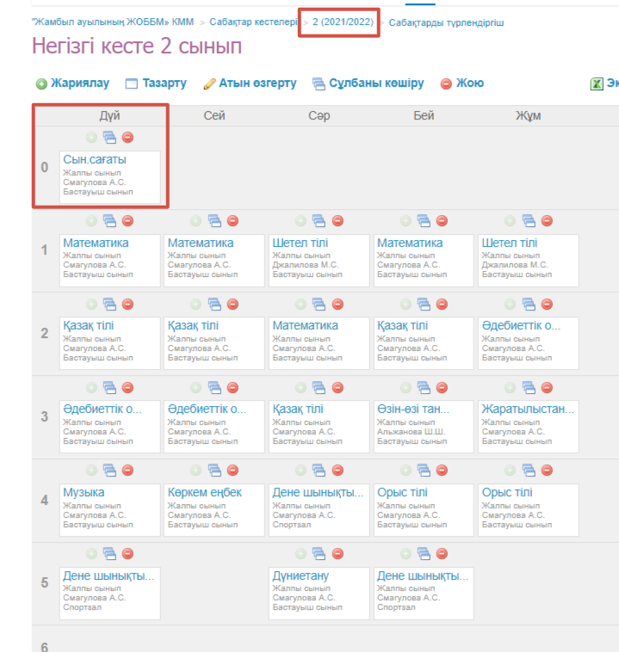

3 сынып 2021-2022 сынып сағаты дүйсенбі күні

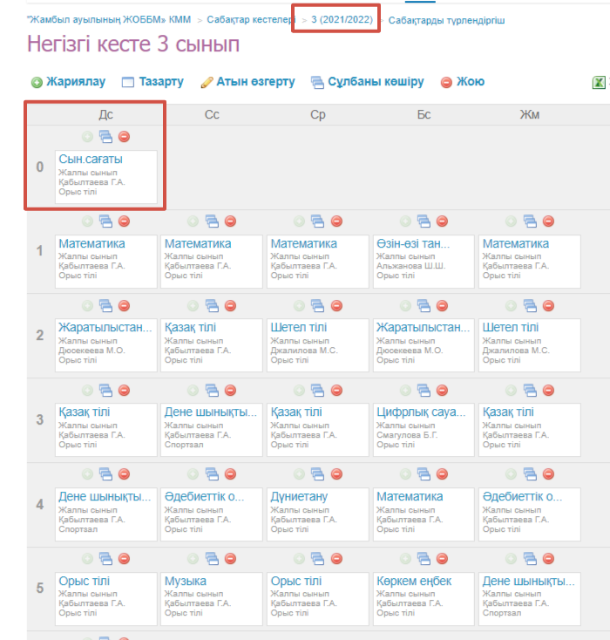

4 сынып 2021-2022 сынып сағаты дүйсенбі күні

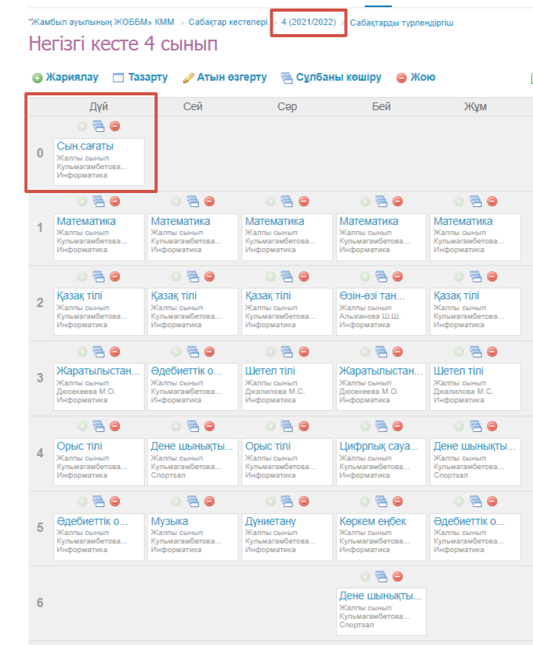

5 сынып 2021-2022 сынып сағаты дүйсенбі күні

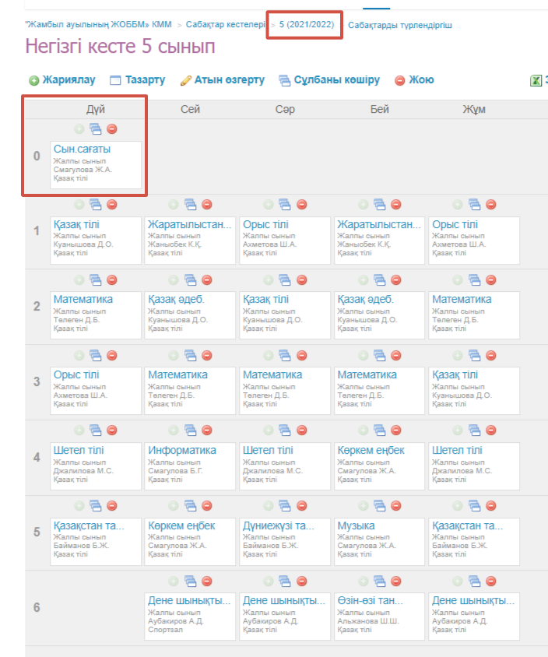

6 сынып 2021-2022 сынып сағаты дүйсенбі күні

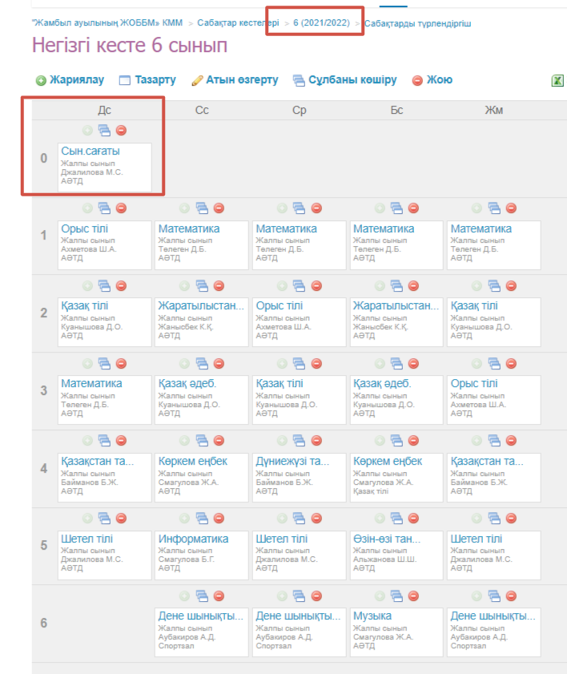

7 сынып 2021-2022 сынып сағаты дүйсенбі күні

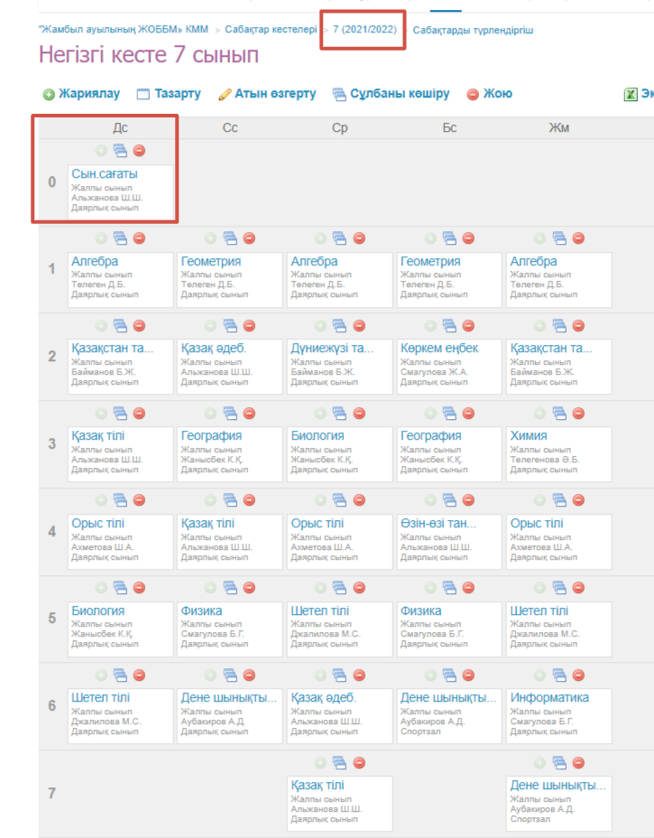

8 сынып 2021-2022 сынып сағаты дүйсенбі күні

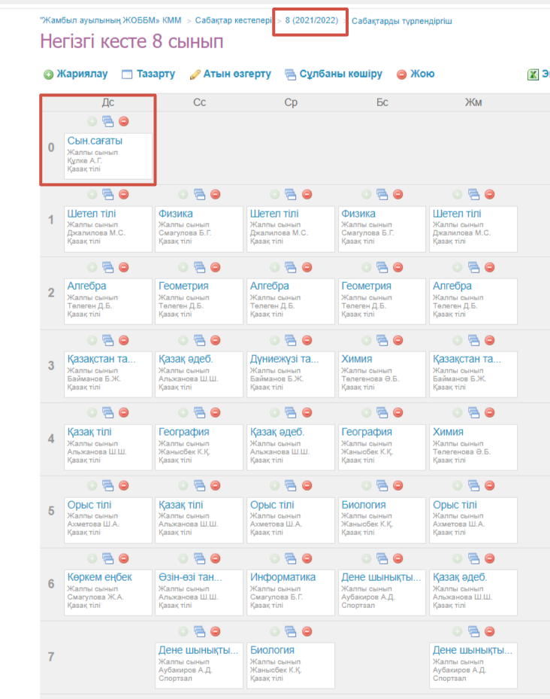

9 сынып 2021-2022 сынып сағаты дүйсенбі күні

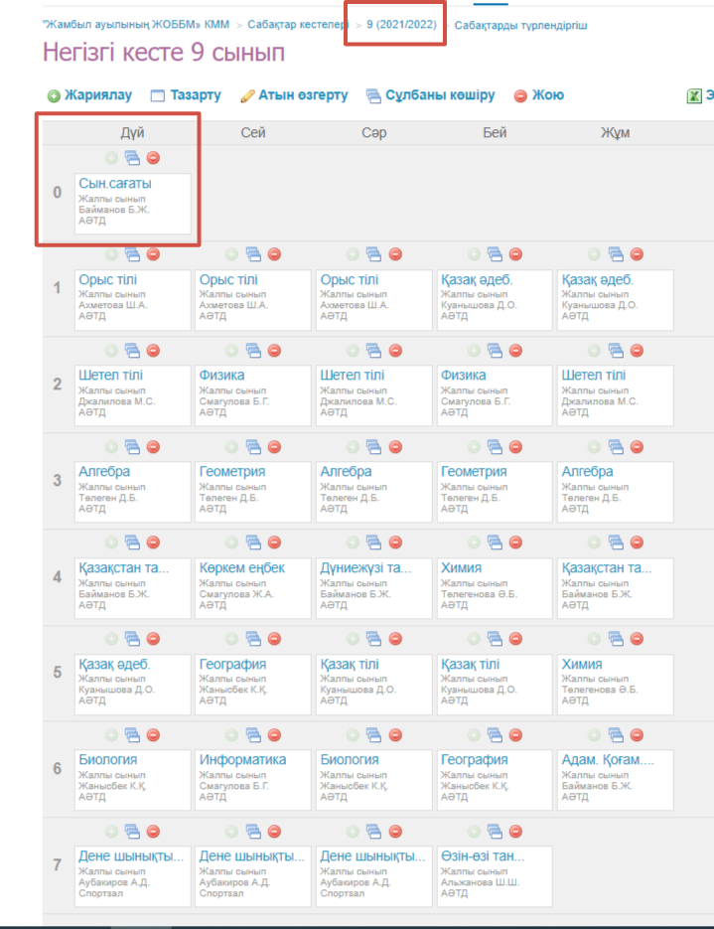

10 сынып 2021-2022 сынып сағаты дүйсенбі күні

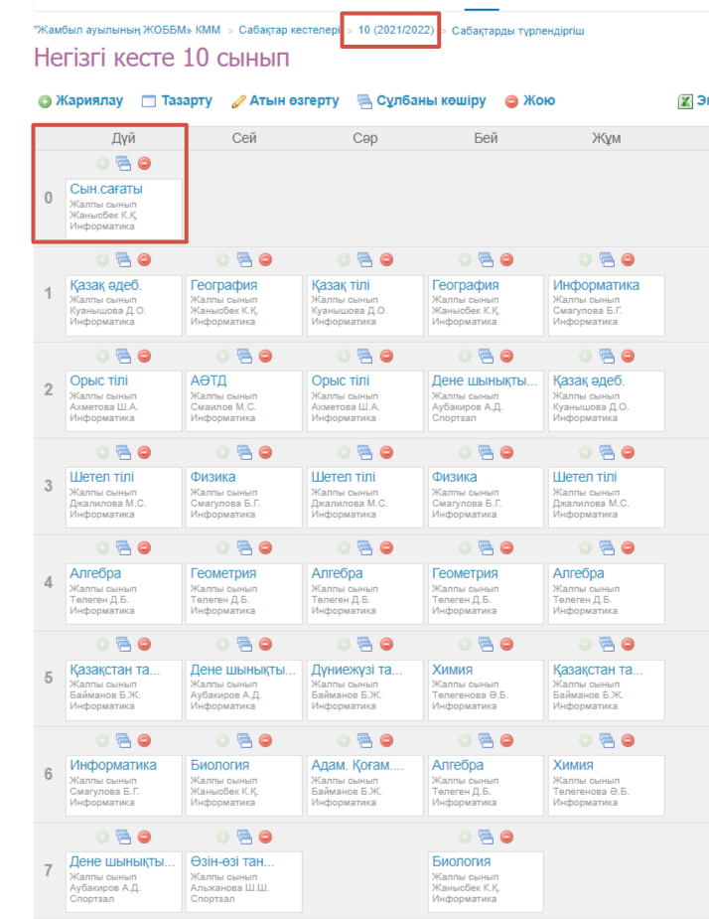

11 сынып 2021-2022 сынып сағаты дүйсенбі күні

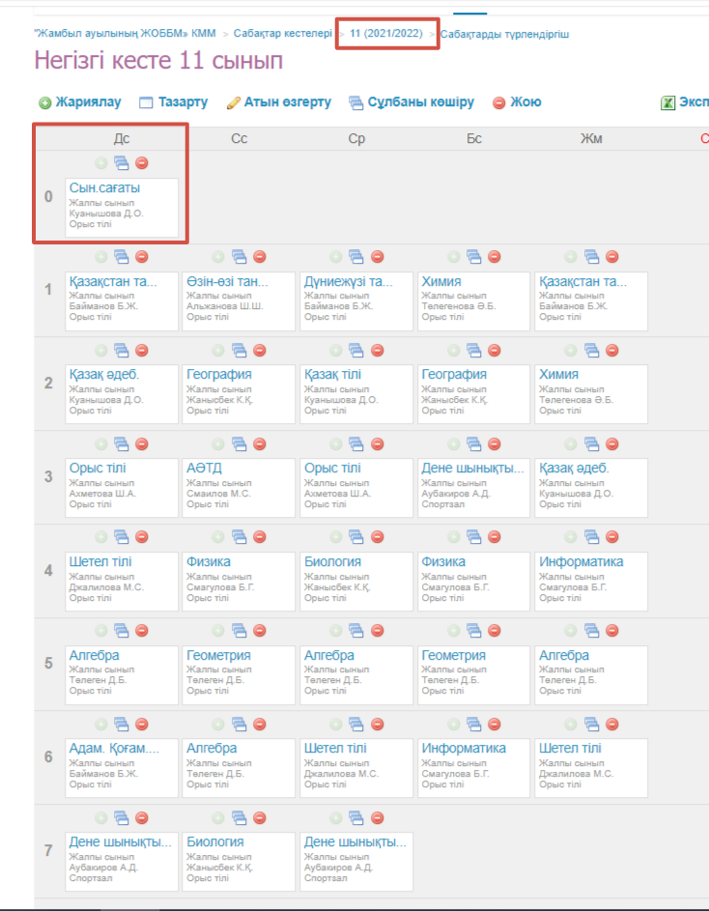

Даярлық сынып 2022-2023 сынып сағаты дүйсенбі күні

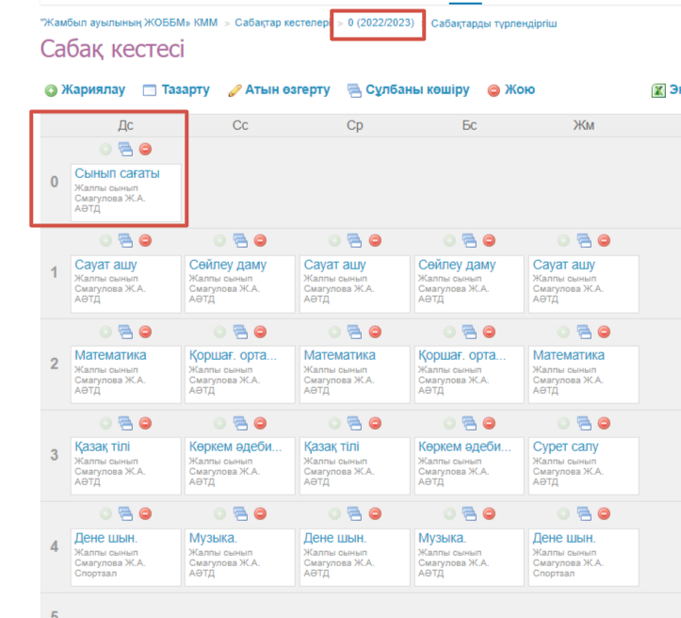

1 сынып 2022-2023 сынып сағаты дүйсенбі күні

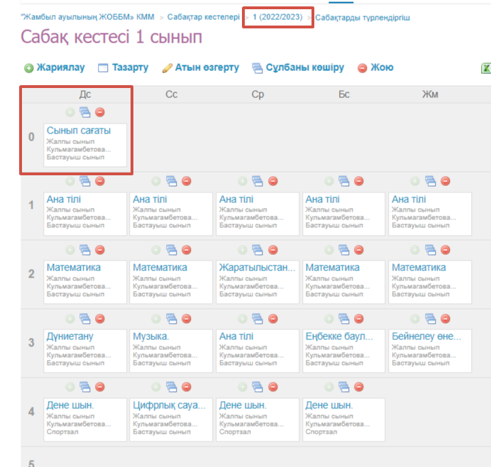

2 сынып 2022-2023 сынып сағаты дүйсенбі күні

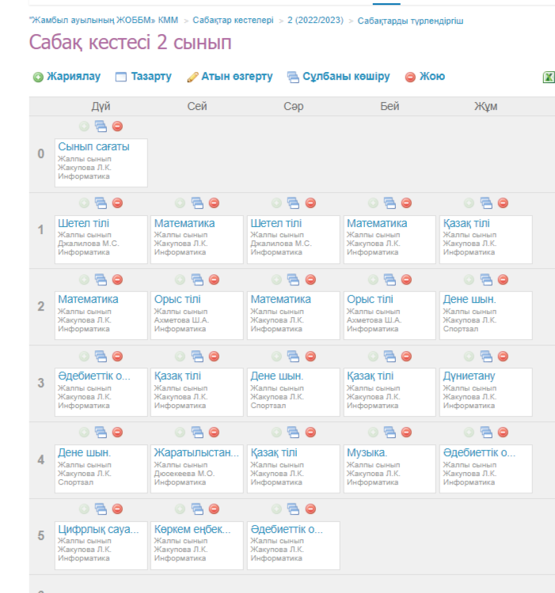

3 сынып 2022-2023 сынып сағаты дүйсенбі күні

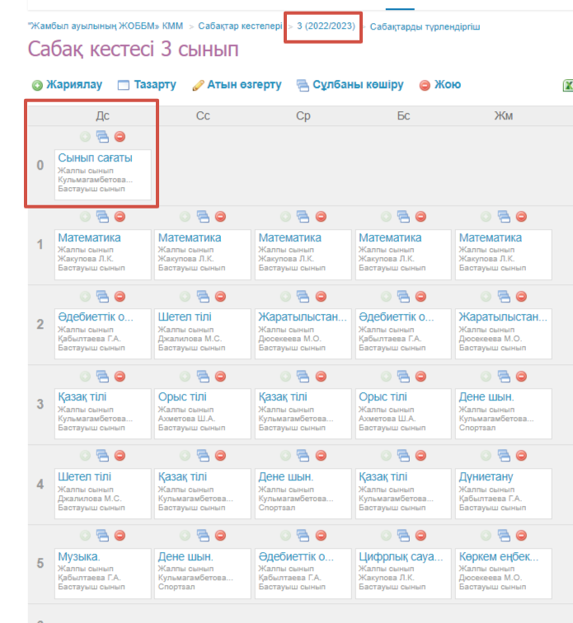

4 сынып 2022-2023 сынып сағаты дүйсенбі күні

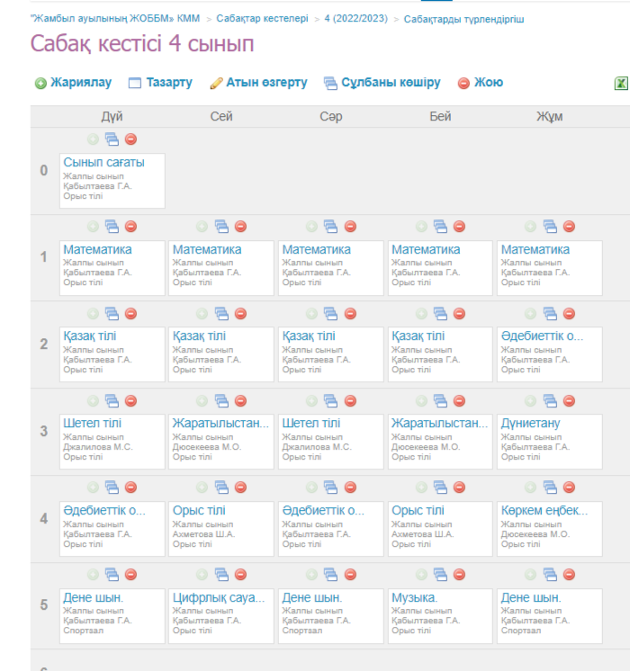

5 сынып 2022-2023 сынып сағаты дүйсенбі күні

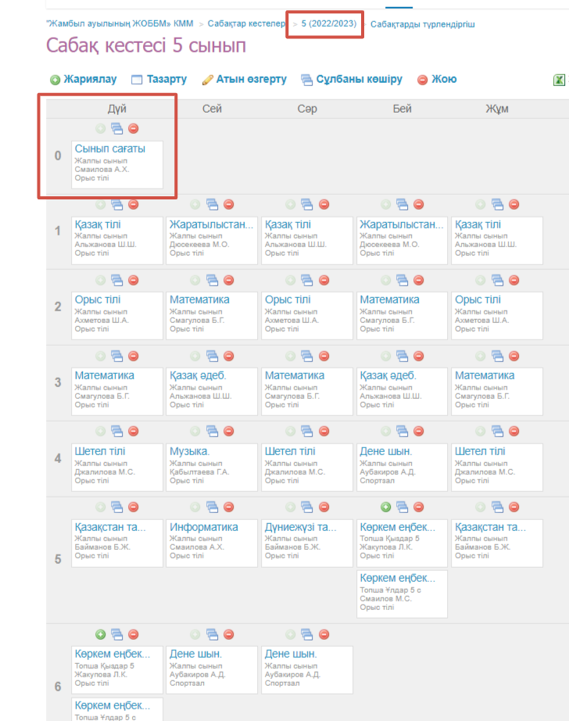

6 сынып 2022-2023 сынып сағаты дүйсенбі күні

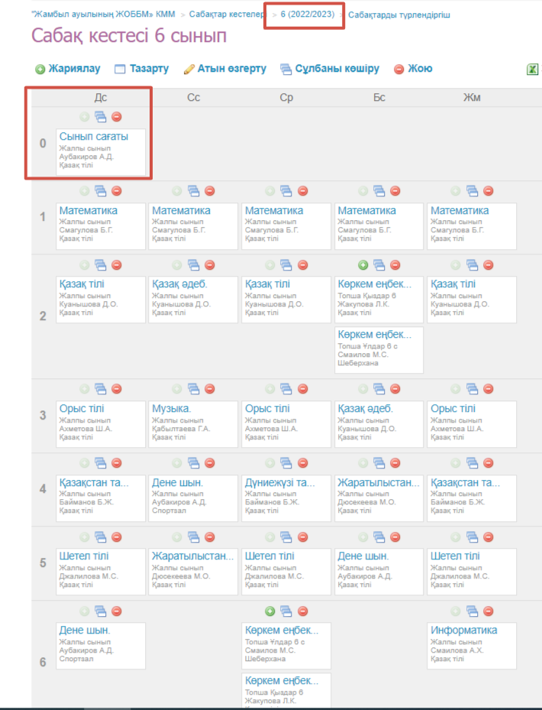

7 сынып 2022-2023 сынып сағаты дүйсенбі күні

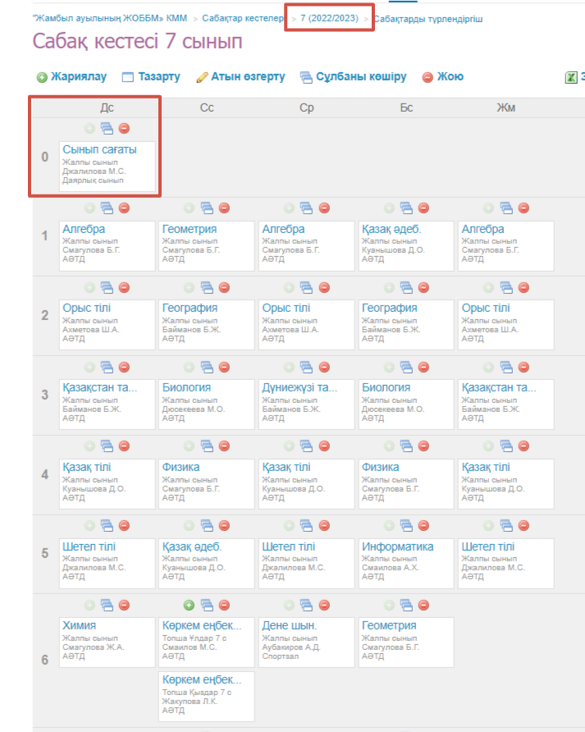

8 сынып 2022-2023 сынып сағаты дүйсенбі күні

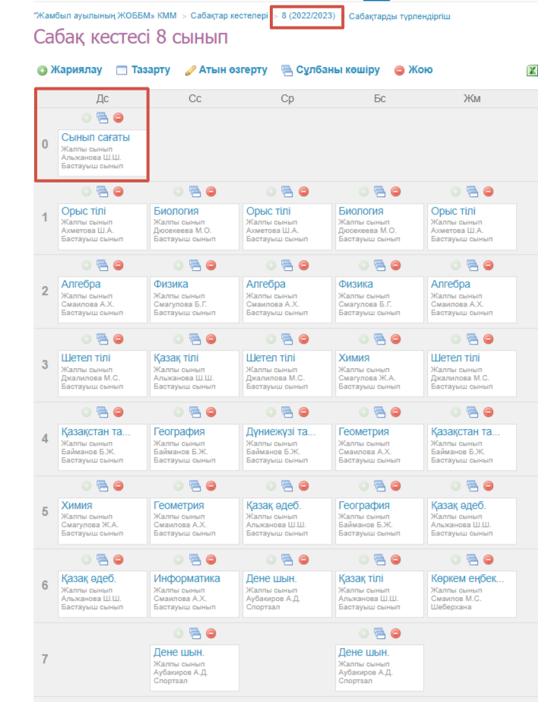

9 сынып 2022-2023 сынып сағаты дүйсенбі күні

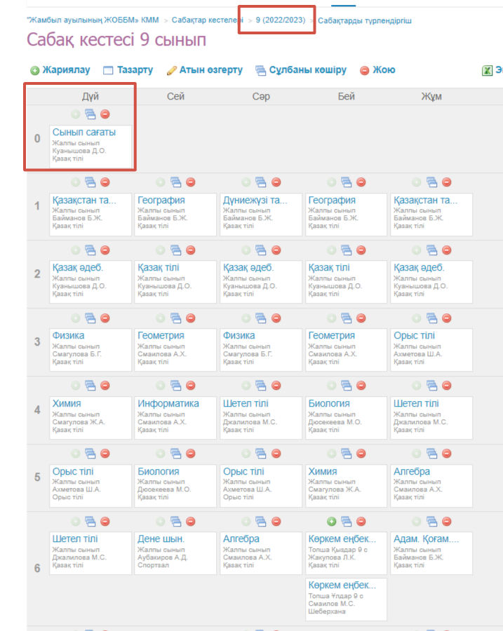

10 сынып 2022-2023 сынып сағаты дүйсенбі күні

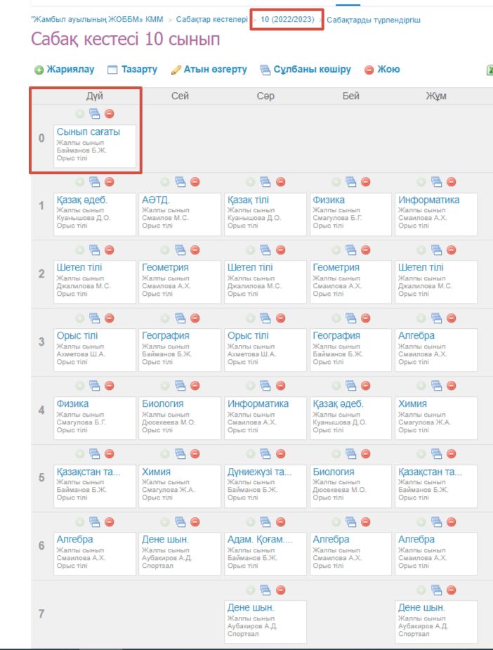

11 сынып 2022-2023 сынып сағаты дүйсенбі күні

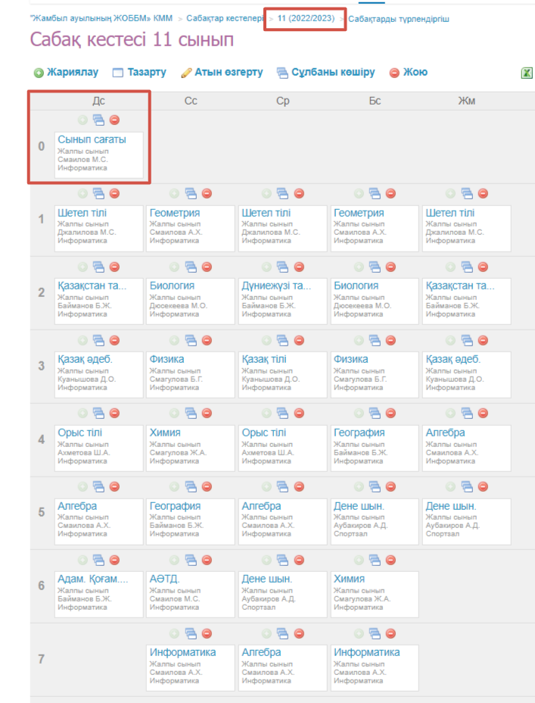

2023-2024 оқу жылындағы сынып сағаттары ҚББ-ға толығымен енгізілді

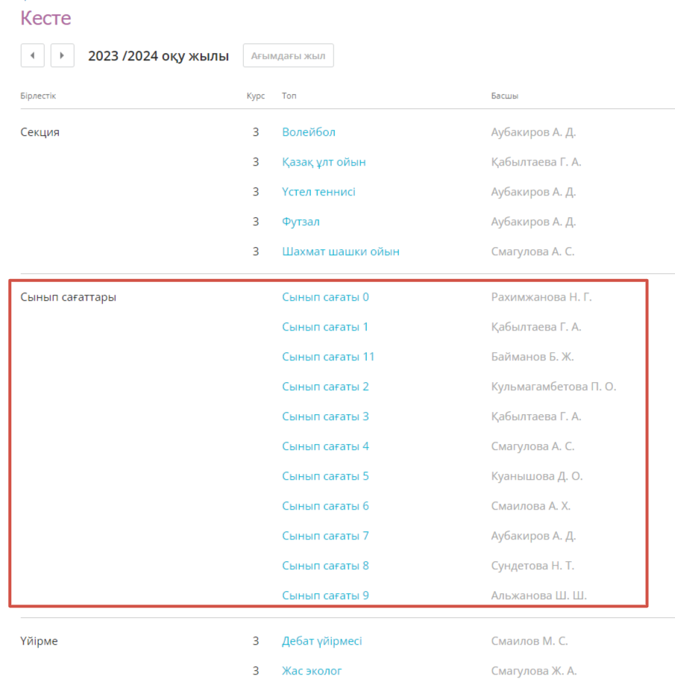

**Ұсыныс толығымен орындалды:** 2021-2022**,** 2022-2023 оқу жылдарында сынып сағаттары Kundelik.kz электронды журналында толық енгізілді, сағат сандарын толықтырылды. 2021-2022, 2022-2023 оқу жылында Kundelik.kz электронды журналында сынып сағаттарының кестесі қойылды, күнтізбелік-тақырыптық жоспарлау толтырылды.